３－３ 安全設備の取扱い
３－３－１：安 全 弁
○ 安全弁は有効に作動するようにしておくこと。
特にプラントのＳＤ時に安全弁の整備をしたあと、元弁等のラインアップを忘れがちである。
安全弁の元弁を閉止するのは原則的には
① 整備のため安全弁を取外すとき
② その設備の一部または全部の改造により耐圧テストを行なうとき
の２通りしかない。
○ 運転中に安全弁を作動させてしまい、整備の必要が生じ安全弁を取外すときは、そのプラントの課長の許可により実施される。
このときは、装置を危険状態に陥らせないため特別に運転監視を強化すること。
○ 安全弁の元弁及び出口弁は通常ＣＳＯバルブに指定されており、ＣＳＯバルブ定期チェックリストにより点検し異常があれば直ちに正常な状態に復帰しておくこと。
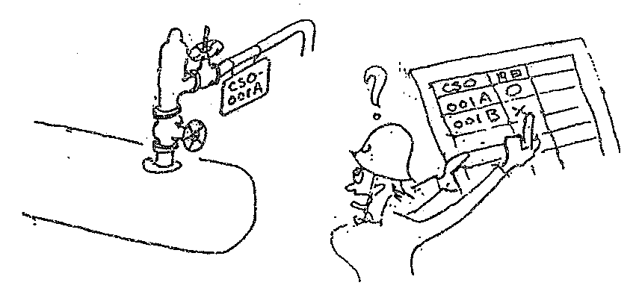

３－３－２：エマージェンシーシステム
○ ＸＸＣＯという具合に、計器で検出された要素がその装置の安全維持困難と解される値になったとき、自動的にカットアウト（またはカットイン）させるような設備は運転中常に有効に作動するような状態を保たねばならない。
○ これらの機能を停止させるときは、事前にそのプラントの課長の許可を受けること。許可を与えた課長は、同時に代替の策を講じなければならない。
〔例 示〕
① ＰＳＫＪ－２ ＦＩ－００１のＦＬＣＯをある期間、機能停止する。
その代り、ＦＩ－００１のＦＬＡ（計算機アラーム）を活用し、既にあるＰＬＡ－００５と併用し、この期間に限り、このＦＬＡまたＰＬＡの作動により、手動でＥＳＤ回路を働かせるよう指示する。
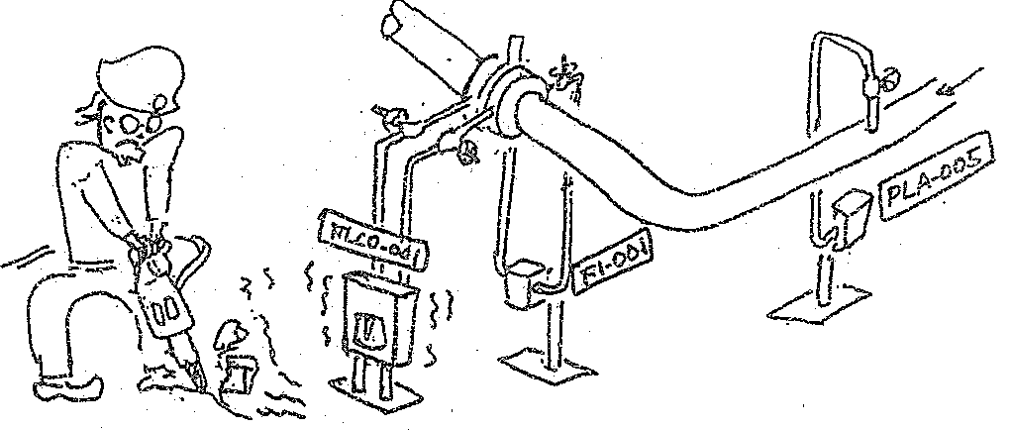

３－３－３：ＣＳＯ、ＣＳＣバルブ
○ ＣＳＣ，ＣＳＯバルブを操作するときは、そのプラントの課長の許可を得なくてはならない。
また、ＣＳＣ，ＣＳＯバルブは正規の位置で封印しておくこと。
○ 特に局部的なプラントのＳＤ時に共通する部分のバルブの開閉に注意すること。

事 例
① ＨＭＫＪはＳＤしているのでフューエルガスノックアウトドラムへのＣＳＯバルブは閉めてもよいはずだと判断しＣＳＯバルブを閉止した。
Ｄ－６２４のＰiＣ－６２３が生きていたのでＰiＣＶ－６２３Ａ/Ｂが全開になりドライガスとトリートガスがつながってしまい、トラブルを起こした。
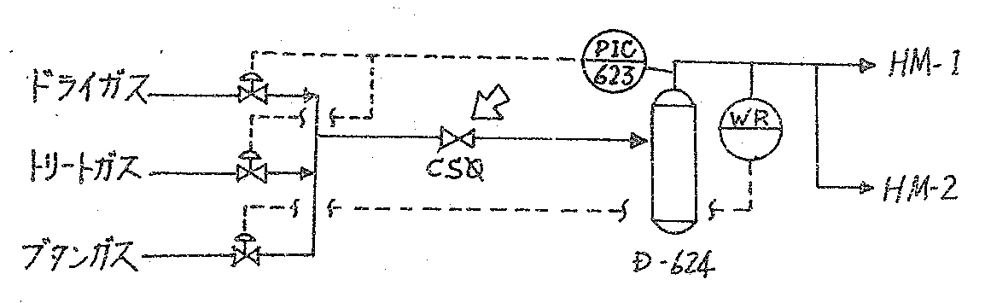
３－３－４：ブローダウン系、排水系の危険
ブローダウン配管や排水管は他のプラントとの接続があり、この系の作業にあたっては関連部門と充分な打ち合わせを実施して作業にあたること。ブローダウン系には常時可燃物があることはもちろん、硫化水素等の有毒ガスやソルベント類の危険、有毒なものもあるので、工事等の作業実施にあたっては保護具を着装すること。同様に排水系統についても、危険物、可燃物、有害物質の滞留や、排水によって運ばれてくる可能性があるため火気使用の有無にかかわらず、作業内容の事前打ち合わせを関係先と充分行なうと共に、作業中の監視、救急体制等を行なうこと。

〔事 例〕
① Seal Drum出口１０^{Ｂ}ライン仮説足場上にて、Flare Gas流量計のＯ‘checkを２人で実施していた。流量計の検出端を抜き出すため流量計の元弁の開閉を行なった際、リークしたFlare Gas（含Ｈ_{２}Ｓ）を吸い込み、１人は一時的に意識をなくし足場上で倒れた。他の１人は直ちに応援をもとめに行き、災害現場に戻ったところ、吸引した作業者は意識を回復していた。（Ｓ．５２．１．７）

② ＳＶ下流弁（４^{Ｂ}）のステム変更作業としてフランジボルトを協力会社員２名が取替中、Ｈ_{２}Ｓを含むガスを吸い込み卒倒した。救助に向かった人間も倒れた２重災害発生。（Ｓ．５２．６．１１）

③ ＳＤ作業で、ＡＫ側とタンク南側の２ヶ所で火気使用をしていたところ、修理工場～ＡＫ間のマンホール（約３０ｍ）が次々に爆発した。
スワー内にガスがたまっていて、シールタイプの蓋でなかったため、マンホール近くでの火気使用から引火したと考えられる（Ｓ．４４．１）

④ 火気使用前のガス検では検知されてなかったため、キャッチベースンの近くで火気の使用を開始したところ、キャッチベースンよりガスの引火が起こった。クリーンアウトシールとヒューム管とに隙間があったことと、ダーティースワーメインとの間にシールドタイプＭ/Ｈがなく、ガス相が継った状態であったため。（Ｓ．５４．６）
３－３－５：ブローダウン系の低温脆性破壊の危険
ブローダウン系のヒーターは、常時使用し、各プラント出口の温度降下については充分な監視を行なうと共に、急激な温度降下の発生しないよう、プロセスからのバージ量も調整し、カーボンスチールのメインブローダウン系の低温脆性破壊を防止すること。

〔事 例〕
エチレンプラントで脱メタン塔の圧力が上り、フレアーラインに低温ガス（－１３０℃）がベントされた。そしてカーボンスチールのフレアーラインが割れガスが大量にもれた。ベントガスには、ホットプロピレンによって加熱されるヒーターがついていたが役に立たず、すぐにファーネスの消火やスナッフィングスチームが入れられたが、爆発が起こり、プラントを全焼した。（１９６５．７ 米国）
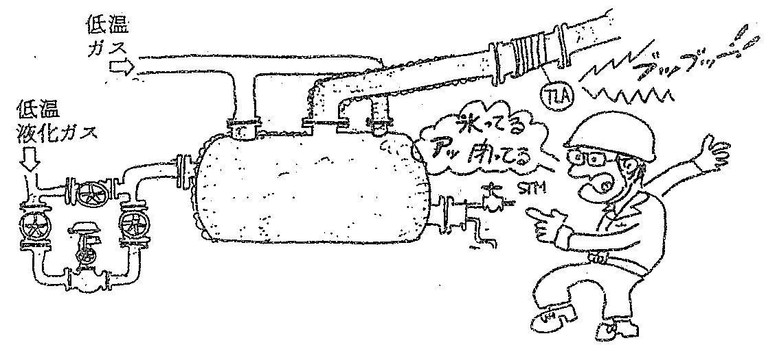

３－３－５：防油堤、防液堤の排水弁の管理
タンクの防油堤、防液堤の排水締切弁（スルースゲート）や排水スイング、プラントのドラム等のスピルウォールからの排水弁は、降雨水のたまりや工事等による排水作業時以外は、必ず閉止しておくこと。
又、防油堤、防液堤にクラックや小穴がないよう定期的に巡回点検を行い、維持管理すること。

〔事 例〕
① 屋外タンクの底板部から原油が流出し、排水のため開かれていた防油堤の水抜きバルブを経て、約１klが海上に流出し、海上汚染の被害が広域にわたり大きな被害となった。（Ｓ・５５ 水島）
３－３－７：逆流の危険
ブローダウン系には常時可燃物が充満しており、かつ常時圧力を持っている。（シールドラムで±６００mmＨ_{２}Ｏ～４psi ⓖ）ＥＳＤ時やＧＳＤ時フレアーへガスが放出されるとバック圧をもって、低圧の圧力コントロールをしているところや、他のバージ作業をしている系に逆流してくることがあるので、フレアー放出時は他系への連絡をとると共に、低圧機器のコントロール機能を充分認識しておく必要がある。

〔事 例〕 フレアーラインから逆流、スペックアウト
① ＧＳＤ時、Ｃ_{２}＝貯槽の圧力コントロールをフレアーへダイレクトカットのラインアップで０．３５㎏/㎠にセットしていた。他のセクションのＳＤバージ作業でＣ_{３}＝をフレアーにCutしたため、チャッキ弁はあったがＣ_{２}＝貯槽にＣ_{３}＝が逆流してスペックアウトとなった。（Ｓ・５５・９）

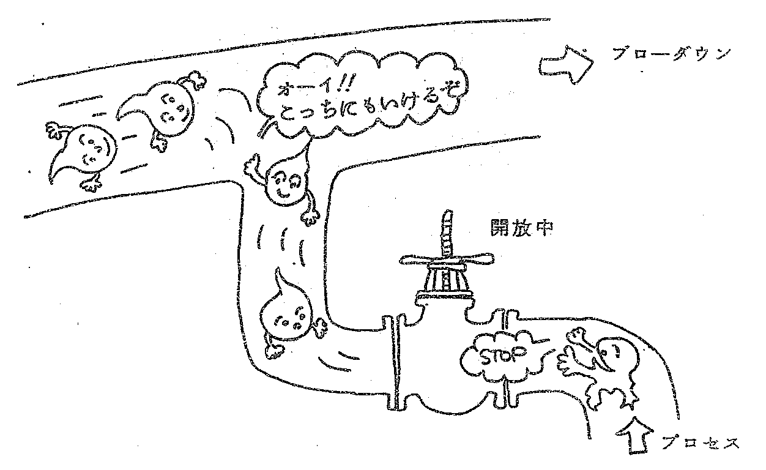

② 通常運転時、冬場で貯槽の圧力が下ったが、貯槽のＰＩＣＶの完全閉止が錆のためにできなかったことおよび逆流防止用のチャッキ弁の作動不良もあって、フレアーラインから製品貯槽に逆流し、スペックアウトとなった。

